

SERVIÇO NACIONAL DE APRENDIZAGEM INDUSTRIAL
CENTRO DE EDUCAÇÃO PROFISSIONAL ARIVALDO FONTES
CURSO DE DESENVOLVIMENTO DE SISTEMAS

Autores:
Vanderson Silva, Thiago Moura, Kleiton Sobral

BLUETOOTH E BLE

Vitória - ES
2025
SUMÁRIO
Capítulo 1 INTRODUÇÃO 3
Capítulo 2 BLUETOOTH 4
2.1. HISTÓRIA 4
2.1.1. Criação e Desenvolvimento 4
2.2. PROPÓSITO 5
2.3. FUNCIONAMENTO E ARQUITETURA 6
2.3.1. Protocolo de comunicação 6
2.3.2. Dinâmica de comunicação 6
2.3.3. Limitações 7
2.3.4. Componentes principais do protocolo 7
Camada de Rádio (Radio) 7
Baseband 7
Link Manager Protocol (LMP) 8
Logical Link Control and Adaptation Protocol (L2CAP) 8
Service Discovery Protocol (SDP) 8
Host Controller Interface (HCI) 8
2.3.5. Comunicação entre dispositivos 9
2.3.6. Dados compartilhados 9
Áudio 9
Vídeo 10
Controle Remoto 10
Transferência de Arquivos 10
Entrada de Dados 10
Acesso à Agenda Telefônica 11
Sensores e Dispositivos de Saúde 11
2.4. PADRÕES RELACIONADOS 11
2.5. APLICAÇÕES REAIS E EXEMPLOS DE USO 12
Capítulo 3 BLE (BLUETOOTH LOW EMISSION) 13
3.1. Diferenças entre BLE e Bluetooth BR/EDR 13
3.2. Pilha de protocolos 14
3.3. Aplicações específicas 15
3.4. Processo de conexão 15
3.5. Método de acesso aos dados 16
3.6. Curiosidades 17
Capítulo 4 REFERÊNCIAS 18

INTRODUÇÃO
Na atualidade, são notáveis os avanços nas diversas áreas da ciência, sobretudo na eletrônica digital e analógica, o que permitiu que a vida humana fosse facilitada por meio do uso de dispositivos eletrônicos. Além disso, é importante mencionar que novos métodos de comunicação surgiram para permitir a troca de mensagens entre indivíduos próximos, mas também entre aqueles a quilometros de distância. Nesse contexto, estão as tecnologias de transmissão de dados sem fio, responsável por permitir troca de informações entre humanos e máquinas.
Uma tecnologia que tem tido grande aceitação e que continua sendo evoluída é o Bluetooth, assunto do qual este trabalho procura abordar. Sendo desenvolvido inicialmente com o propósito de permitir a conexão sem fio entre dispositivos completamente diferentes, a tecnologia, agora, também é empregada nos chamados dispositivos IoT, especialmente na versão de menor consumo energético, o Bluetooth Low Energy (BLE).

BLUETOOTH
Já parou para pensar como seu fone de ouvido se conecta ao celular? Ou como um smartwatch consegue monitorar seus passos e enviar os dados direto para o seu aplicativo de saúde?.
O Bluetooth vai muito além dos fones de ouvido. Ele está no coração da chamada Internet das Coisas (IoT), nos carros inteligentes, nos sistemas de automação residencial e até mesmo em soluções industriais que envolvem sensores e monitoramento remoto.
Criado nos anos 90, o Bluetooth foi uma revolução silenciosa que eliminou os cabos entre dispositivos e simplificou a forma como nos conectamos. Desde então, ele se tornou essencial para a comunicação entre dispositivos como celulares, computadores, eletrodomésticos e até equipamentos médicos.

HISTÓRIA
Bluetooth recebeu o nome do rei viking Harald "Bluetooth" Gormsson, que unificou a Dinamarca e a Noruega. O nome foi escolhido para simbolizar a ideia de unir dispositivos de comunicação de maneira similar à unificação dos reinos escandinavos por Harald.
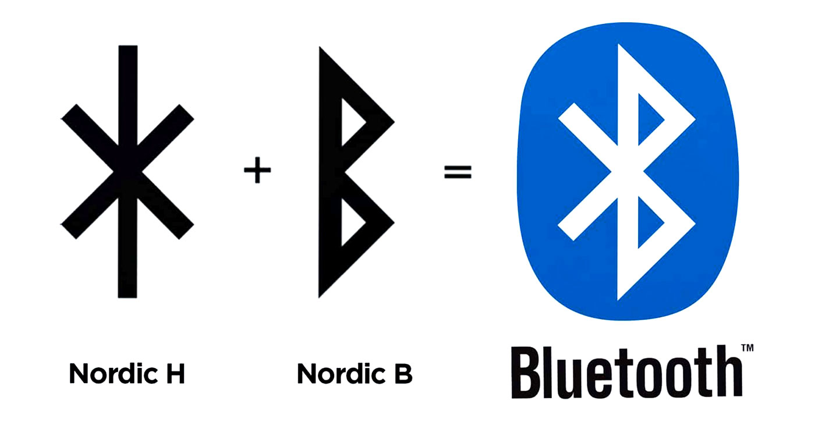
Figura 1: Iniciais nórdicas para Harald "Bluetooth"
Fonte: https://criem.cc/a-origem-do-nome-e-simbolo-do-bluetooth/

Criação e Desenvolvimento
O Bluetooth surgiu em 1994 pela empresa sueca Ericsson, inicialmente para substituir cabos RS-232. Em 1998, várias empresas (Ericsson, IBM, Intel, Nokia, Toshiba) criaram o Bluetooth Special Interest Group (SIG) para padronizar a tecnologia. Após um ano, em 1999, a primeira versão oficial, o Bluetooth 1.0, foi lançada.

Evolução da Tecnologia
- Bluetooth 2.0 (2004): introdução do EDR (Enhanced Data Rate);
- Bluetooth 4.0 (2010): destaque para o Bluetooth Low Energy (BLE), essencial para IoT;
- Bluetooth 5.0 (2016): melhorias em alcance, velocidade e eficiência energética;
- Bluetooth 6.0 (2024): melhorias em transmissão de áudio e adição de novos serviços de localização.

PROPÓSITO
Conectar dispositivos sem a necessidade de fios a curta distância, possibilitando a comunicação entre dispositivos próximos (até ~10 metros, podendo chegar a 100m em algumas versões). Ser simples, com baixo consumo de energia e baixo custo. Algumas das aplicações comuns são:
- Fones de ouvido, caixas de som, teclados e mouses sem fio;
- Compartilhamento de arquivos entre celulares;
- Dispositivos médicos e fitness (como smartbands);
- Comunicação entre dispositivos em casas inteligentes (IoT).
Dentre as diversas vantagens que o Bluetooth apreseta em relação às demais tecnologias de transmissão sem fio, temos:
- Baixo consumo de energia (especialmente nas versões BLE);
- Comunicação segura com autenticação e criptografia;
- Conexão automática e pareamento simples.
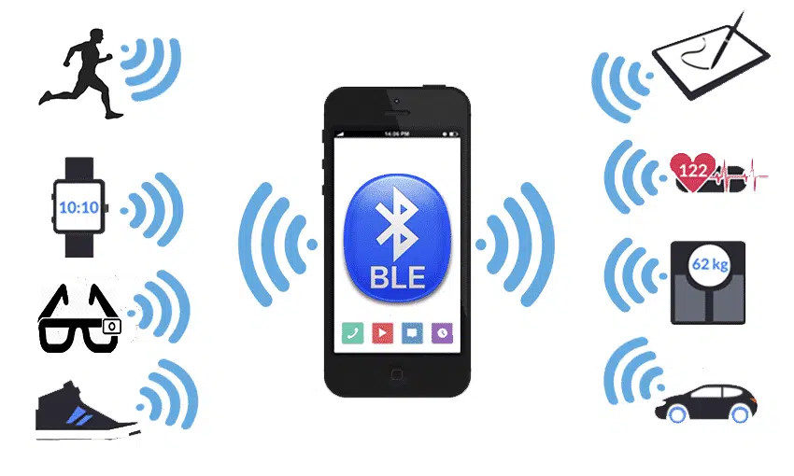
Figura 2: Dispositivos do dia-a-dia conectados.
Fonte: https://embarcados.com.br/aplicacoes-e-perfis-do-bluetooth

FUNCIONAMENTO E ARQUITETURA
O Bluetooth é uma tecnologia de comunicação sem fio de curto alcance que permite a troca de dados entre dispositivos fixos e móveis. Ele é amplamente utilizado para conectar dispositivos como fones de ouvido, teclados, mouses, smartphones e computadores, eliminando a necessidade de cabos e facilitando a mobilidade e a conveniência no uso de dispositivos eletrônicos.

Protocolo de comunicação
O Bluetooth opera na faixa de frequência de 2,4 GHz, utilizando a técnica de espalhamento espectral por salto de frequência (frequency-hopping spread spectrum). Essa técnica divide a faixa de 2,4 GHz em 79 canais de 1 MHz cada e alterna rapidamente entre eles durante a transmissão, reduzindo a interferência e melhorando a confiabilidade da comunicação. Além disso, o Bluetooth suporta diferentes taxas de transmissão de dados, dependendo da versão e do modo de operação, como a taxa de dados melhorada (EDR) introduzida no Bluetooth 2.0.

Dinâmica de comunicação
A comunicação Bluetooth é iniciada por meio de um processo de emparelhamento entre dispositivos. Um dispositivo emite uma solicitação de descoberta, e os dispositivos disponíveis respondem com informações sobre seus serviços. Uma vez que os dispositivos se identificam e concordam em estabelecer uma conexão, eles trocam chaves de segurança e configuram os parâmetros de comunicação. A comunicação é finalizada quando os dispositivos encerram a sessão de forma voluntária ou quando a conexão é perdida devido a fatores como perda de sinal ou desligamento de um dos dispositivos.

Limitações
Embora o Bluetooth seja eficaz para comunicações de curto alcance, ele possui algumas limitações:​
- Alcance limitado: A maioria dos dispositivos Bluetooth tem um alcance operacional de até 100 metros, dependendo da classe do dispositivo e das condições ambientais.​
- Taxa de transmissão de dados: Embora tenha evoluído ao longo das versões, a taxa de transmissão do Bluetooth ainda é inferior à de outras tecnologias sem fio, como o Wi-Fi.​
- Interferência: Devido ao compartilhamento da faixa de 2,4 GHz com outras tecnologias, como micro-ondas e Wi-Fi, o Bluetooth pode sofrer interferências que afetam a qualidade da comunicação.

Componentes principais do protocolo

Camada de Rádio (Radio)
- Função: Define os requisitos físicos para a transmissão e recepção de sinais de rádio.​
- Características: Opera na faixa de 2,4 GHz, utilizando técnicas de espalhamento espectral por salto de frequência para minimizar interferências.

Baseband
- Função: Gerencia a comunicação entre dispositivos, incluindo a detecção e correção de erros, e a formação de piconets (redes pessoais Bluetooth).​
- Características: Suporta tanto comunicações síncronas (voz) quanto assíncronas (dados).​

Link Manager Protocol (LMP)
- Função: Controla o estabelecimento, manutenção e finalização de conexões, além de gerenciar aspectos de segurança, como autenticação e criptografia.​
- Características: Opera diretamente sobre a camada Baseband, trocando unidades de dados de protocolo (PDUs) para gerenciar o estado do link.​

Logical Link Control and Adaptation Protocol (L2CAP)
- Função: Fornece multiplexação de múltiplas conexões lógicas entre dispositivos, segmentando e remontando pacotes de dados.​
- Características: Oferece diferentes modos de operação, como o Modo de Retransmissão Aprimorado (ERTM) para canais confiáveis e o Modo de Transmissão (SM) para canais não confiáveis.​

Service Discovery Protocol (SDP)
- Função: Permite que dispositivos descubram serviços oferecidos por outros dispositivos Bluetooth e obtenham informações sobre como utilizá-los.​
- Características: Utiliza identificadores únicos universais (UUIDs) para identificar serviços e perfis específicos.​

Host Controller Interface (HCI)
- Função: Fornece uma interface de comando entre o controlador Bluetooth e o host, permitindo a comunicação entre o software do host e o hardware Bluetooth.​
- Características: Facilita a troca de comandos e dados, abstraindo detalhes específicos do hardware.​

RFCOMM (Radio Frequency Communications)
- Função: Emula uma porta serial, permitindo que aplicativos utilizem comunicações seriais sobre o Bluetooth.​
- Características: Fornece um fluxo de dados confiável e simples, semelhante ao TCP, sendo amplamente utilizado por perfis relacionados à telefonia.​
Esses componentes trabalham em conjunto para garantir que os dispositivos Bluetooth possam se comunicar de forma eficiente, segura e interoperável, atendendo a uma variedade de aplicações e serviços.

Comunicação entre dispositivos
A comunicação entre dispositivos Bluetooth segue uma arquitetura mestre-escravo dentro de uma piconet. Um dispositivo mestre pode se comunicar com até sete dispositivos escravos simultaneamente. O mestre controla o tráfego de dados, atribui slots de tempo para transmissão e mantém a sincronização dos dispositivos escravos. A troca de dados ocorre por meio de pacotes transmitidos na faixa de 2,4 GHz, utilizando técnicas de salto de frequência para minimizar interferências e garantir a integridade dos dados.

Dados compartilhados
Durante a comunicação via Bluetooth, os dispositivos compartilham diversos tipos de dados, dependendo dos perfis e serviços implementados. Abaixo, apresento uma descrição detalhada dos principais dados compartilhados, com base em fontes confiáveis:​

Áudio
- Exemplos: Perfis como A2DP (Advanced Audio Distribution Profile) e HSP (Headset Profile) são utilizados para transmitir áudio estéreo ou mono entre dispositivos, como fones de ouvido, alto-falantes e sistemas de mãos livres.​
- Descrição: A2DP permite a transmissão de áudio de alta qualidade, enquanto HSP é usado para comunicação de voz em chamadas telefônicas.​

Vídeo
- Exemplos: Perfis como VDP (Video Distribution Profile) são utilizados para transmitir sinais de vídeo entre dispositivos, como câmeras digitais e televisores.​
- Descrição: VDP permite a transmissão de fluxos de vídeo, como gravações ou transmissões ao vivo, entre dispositivos Bluetooth.​

Controle Remoto
- Exemplos: Perfis como AVRCP (Audio/Video Remote Control Profile) permitem o controle remoto de dispositivos de áudio e vídeo.​
- Descrição: AVRCP permite que um dispositivo controle funções de reprodução, como play, pause e volume, em outro dispositivo compatível.​

Transferência de Arquivos
- Exemplos: Perfis como OPP (Object Push Profile) e FTP (File Transfer Profile) são utilizados para enviar e receber arquivos entre dispositivos.​
- Descrição: OPP permite o envio de objetos como fotos e contatos, enquanto FTP oferece funcionalidades mais avançadas de gerenciamento de arquivos.​

Entrada de Dados
- Exemplos: Perfis como HID (Human Interface Device Profile) são usados para conectar dispositivos de entrada, como teclados e mouses.​
- Descrição: HID permite que dispositivos de entrada comuniquem dados de forma eficiente com computadores e outros dispositivos host.​

Acesso à Agenda Telefônica
- Exemplos: Perfis como PBAP (Phone Book Access Profile) permitem que dispositivos acessem a agenda telefônica de um smartphone.​
- Descrição: PBAP é comumente utilizado em sistemas de mãos livres automotivos para acessar contatos armazenados no telefone.​

Sensores e Dispositivos de Saúde
- Exemplos: Perfis como HDP (Health Device Profile) são utilizados para transmitir dados de dispositivos médicos, como monitores de pressão arterial e termômetros.​
- Descrição: HDP facilita a comunicação de dados de saúde entre dispositivos médicos e sistemas de monitoramento.​
A segurança na transmissão desses dados é assegurada pelo Bluetooth através de mecanismos de autenticação e criptografia, garantindo que apenas dispositivos autorizados possam acessar e interpretar as informações compartilhadas.

PADRÕES RELACIONADOS
O Bluetooth contém vários protocolos que foram criados especificamente para atender seus propósitos de transmissão de dados, mas também faz uso de protocolos oriundos de outras especificações técnicas e padrões. Além disso, o próprio Bluetooth foi utilizado como base para a especificação do padrão IEEE 802.15.1.
O protocolo RFCOMM, baseado no padrão ESTI 07.10, é um dos protocolos que atuam na camada de transporte e desempenha a função de prover uma interface de compatibilidade com o protocolo RS-232 para aplicações que utilizam conexões serial para transmitir dados. Ele cria uma interface entre as comunicações baseadas em pacote (naturais às comunicações Bluetooth) com dispositivos que operem por meio de conexões seriais.
Sobre o protocolo RFCOMM, dispositivos Bluetooth utilizam o protocolo PPP, definido pelo IETF RFC 1621, para permitir a transferência dos datagramas entre pares conectados dentro da piconet.

APLICAÇÕES REAIS E EXEMPLOS DE USO
A tecnologia de transmissão sem-fio Bluetooth é utilizada primariamente como meio para interconectar dispositivos completamente distintos, como celulares a computadores, impressoras a computadores, câmeras digitais e computadores, etc. O Bluetooth também pode ser utilizado para compartilhamento de conexão à internet, transferência de arquivos e transmissão de áudio com baixa latência com os dispositivos participantes da piconet.
Dentre os exemplos de usos, pode-se mencionar:
- O uso em fones de ouvido sem-fio para transmissão de áudio e controle do dispositivo conectado;

- Em dispositivos hands-free;
Figura 3: Fone hands-free
Fonte: https://www.sony.com.tw/en/electronics/accessories/mono-bluetooth-headset-mbh22

- Em periféricos sem-fio (teclado e mouse);
- Sincronização de dispositivos móveis com veículos inteligentes.

BLE (BLUETOOTH LOW EMISSION)
Na versão 4.0 da especificação do Bluetooth, foi apresentado um novo protocolo denominado originalmente Bluetooth Smart, que foi nomeado posteriormente como Bluetooth Low Energy (BLE). Com a proposta de unir conectividade sem fio com baixo consumo de energia, o BLE se tornou o principal protocolo utilizado para transmissão de informações entre dispositivos que dependem de fontes de energias limitadas, como os sensores inteligentes IoT que usam baterias.
O novo protocolo, publicado em 2010 e atualizado recentemente em 2024 na especificação Bluetooth 6.0, traz diversos benefícios que tornam a transmissão de informações mais eficiente: a diminuição dos canais de advertisement para 3 canais, o que torna o processo de descobrimento de novos dispositivos mais rápido; a diminuição de 79 canais disponíveis para 40 canais no total, sendo 3 reservados para advertising e 37 para transmissão de dados.

Diferenças entre BLE e Bluetooth BR/EDR
O Bluetooth Low Energy compartilha a mesma especificação técnica do Bluetooth Classic, portanto as duas tecnologias possuem certas semelhanças e técnicas que são utilizadas em ambos. Porém, para alcançar os seus objetivos específicos, o BLE possui distinções importantes, dentre as quais as principais são:
- A sua capacidade de utilizar menos energia ao diminuir o tempo em que os dispositivos BLE permanecem com os transmissores e receptores ativos;
- A utilização de 40 canais com espaçamento de 2MHz de frequência por canal, diferente dos 79 canais de 1 MHz utilizados no Bluetooth;
- A possibilidade de estabelecimento de conexões de forma automática e rápida, por meio dos pacotes de advertising e de connection request enviados nos três canais dedicados;
- Eliminação do limite na quantidade máxima de participantes da PAN, sendo praticamente infinito;
- Novo processo de controle de estados que os dispositivos podem obter: reduzido de oito estados possíveis para cinco (scanning, connected, advertising, standby e initiating).
Apesar de ser incompatível com o Bluetooth clássico (Bluetooth Classic ou BR/EDR), muitos dispositivos possuem compatibilidade com ambos ao incorporarem os módulos dos dois protocolos, configuração conhecida como dual mode.

Pilha de protocolos
Outra importante diferença entre as duas tecnologias são os protocolos que compõem a stack, a pilha de protocolos utilizada nas comunicações. A pilha foi dividida em três partes, cada uma contendo os protocolos específicos para propósito seu específico: aplicação (application), hospedeiro (host) e controlador (controller). A parte de aplicação não é especificada pela especificação do Bluetooth, mas é mencionada para se referir às aplicações que utilizam os serviços fornecidos pelas camadas inferiores -- host e controller.
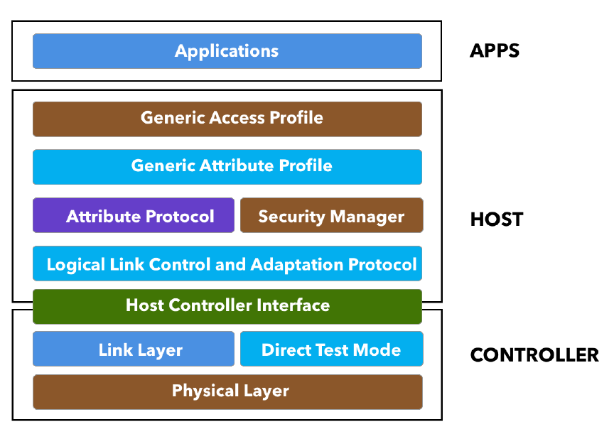Figura 4: Pilha de protocolos do BLE
Fonte: INTRO TO BLUETOOTH LOW ENERGY by Mohammad Afaneh

Aplicações específicas
As características da tecnologia do Bluetooth Low Energy fazem dele um importante recurso para os dispositivos sem fio, especialmente os relacionados à Internet das Coisas. Porém, dadas às restrições advindas do propósito de ser uma tecnologia com baixo consumo energético, suas limitações fazem com que o BLE seja mais adequado para as seguintes aplicações:
- Transmissão de dados pequenos;
- Para controle remoto de dispositivos;
- Para recebimento de dados ocasionais (com grandes intervalos de tempo entre envios);
- Em dispositivos com função de beacon, ou seja, que somente transmitem e não estabelecem conexões.

Processo de conexão
Para que uma conexão ocorra entre dois dispositivos BLE, é necessário que pelo um dos dois dispositivos assuma o papel de scanner (o que verifica dispositivos próximos), enquando outro assuma a função de advertiser (que divulga a si mesmo no ambiente). Ambos iniciam com o estado inicial de standby, na qual permanecerão até mudarem seus estados devidos: scanners entram em estado de scanning, e advertisers entram no estado de advertising.
O processo de conexão ocorre quando scanners enviam uma solicitação de conexão a determinado advertiser que foi detectado nas proximidades. Neste momento, o scanner passou do estado de scanning para o estado de initiating, onde a conexão será negociada com o advertiser. Ao receber a solicitação de conexão, o advertiser pode responder permitindo a conexão ou negando-a. Caso a solicitação seja aceita, o advertiser enviará um pacote conection response e ambos dispositivos irão transicionar para o estado de connection, onde passarão a transmitir dados entre si.
Na imagem a seguir, estão ilustrados os principais estados envolvidos no processo de conexão. Existem ainda os estados isochronous broadcasting e synchronization.
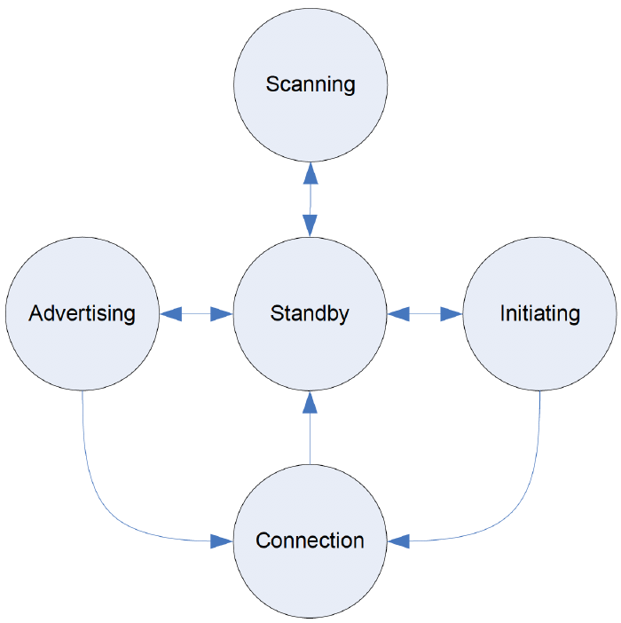Figura 5: Estado principais de dispositivos
Fonte: BLE INTRO TO BLUETOOTH LOW ENERGY by Mohammad Afaneh

Método de acesso aos dados
Para que aplicações possam acessar os dados disponibilizados por dispositivos BLE, é necessário fazer uso dos seguintes conceitos específicos à tecnologia: atributos (attributes), serviços (services) e características (characteristics). As interfaces de comunicação providas à camada de aplicação (application layer), expõe primeiramente os atributos disponíveis do dispositivo. Cada um dos serviços podem possuir outros serviços ou características.
Os atributos de um dispositivos abrangem os dados que estão disponíveis a serem verificados e que são transmitidos durante a comunicação entre dispositivos. Eles compreendem os serviços e características. Os atributos possuem uma identificação única definida pelo dispositivo as envia durante as conexões; a especificação do tipo do atributo, denominada UUID – Universaly unique identifier – que pode ser específica do fabricante ou padronizada (SIG adopted UUIDI); e as permissões relacionadas ao atributo, sendo as ações permitidas (leitura, escrita, escrita sem resposta, e outras).
Os serviços são responsáveis por agregar as características disponibilizadas pelo dispositivo e informar quais ações são possíveis de serem realizadas com cada característica, essencialmente definindo uma API de acesso aos dados. Um exemplo de serviço fornecido poderia ser o estado de saúde, fornecido por um equipamento médico de monitoramento de pacientes, permitindo consultar características como: pressão sanguínea, taxa de batimentos cardíacos por minuto, nível de insulina na corrente sanguínea e taxa de oxigenação.
Por fim, as características são os dados que podem ser disponibilizados pelo dispositivo BLE, juntamente com o método de representação adequado. Cada característica relaciona-se com um único tipo de dado, seja ele um dado de velocidade, humidade do ar, pressão atmosférica, etc.

Curiosidades
Um dispositivo bem conhecido, o Apple AirTag, utiliza o Bluetooth Low Energy para ajudar pessoas a localizarem pertences perdidos, por meio de uma rede mesh de aparelhos smartphones que verificam nos locais próximos pelos sinais emitidos pelas tags.
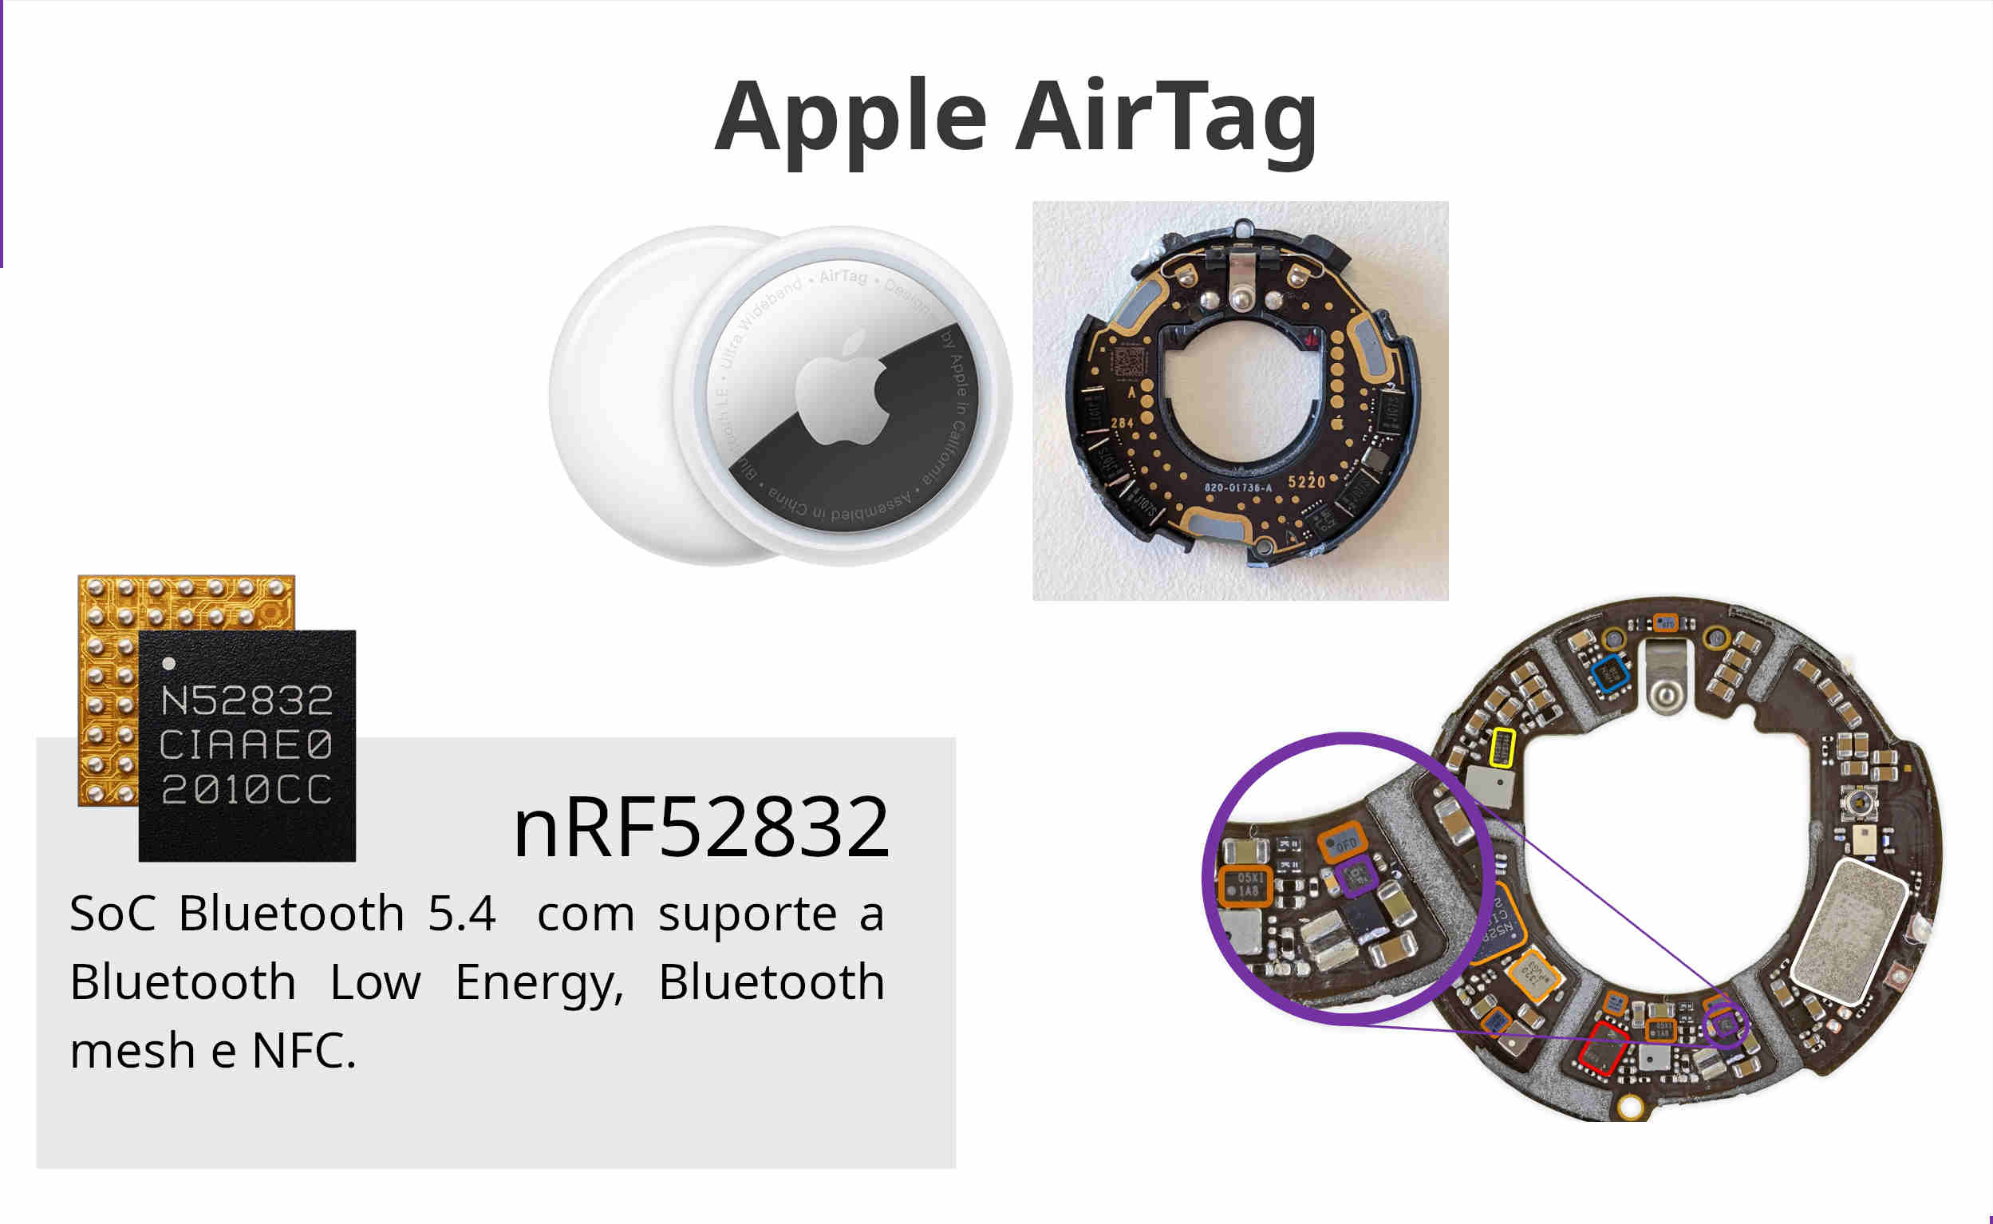

Figura 6: Apple AirTag
Fonte: https://adamcatley.com/AirTag.html#bluetooth-le (modificado pelo autor)

REFERÊNCIAS
Como funciona a tecnologia Bluetooth®?. Intel. Disponível em: <https://www.intel.com.br/content/www/br/pt/products/docs/wireless/how-does-bluetooth-work.html>. Acessado em 08 de Abril 2025.
Tecnologia Bluetooth e Aspectos de Segurança. André Ricardo Abed Grégio. Disponível em: <https://www.ic.unicamp.br/~ducatte/mo401/1s2009/T2/079779-t2.pdf>. Acessado em 08 de Abril 2025.
Bluetooth – Características, protocolos e funcionamento. Thiago Senador de Siqueira. Disponível em: <https://ic.unicamp.br/~ducatte/mo401/1s2006/T2/057642-T.pdf>. Acessado em 08 de Abril 2025.
Perfis de comunicação Bluetooth®. Sony. Disponível em: <https://www.sony.com.br/electronics/support/articles/S1F0184>. Acessado em 08 de Abril 2025.
Bluetooth Low Energy: Implementação. André Silveira de Araujo, Pedro de Vasconcellos. Disponível em: <https://www.gta.ufrj.br/ensino/eel879/trabalhos_vf_2012_2/bluetooth/implementacao.htm>. Acessado em 14 de abril 2025.
How Bluetooth Technology Uses Adaptive Frequency Hopping to Overcome Packet Interference. Jason Marcel. Disponível em: <https://www.bluetooth.com/blog/how-bluetooth-technology-uses-adaptive-frequency-hopping-to-overcome-packet-interference/>. Acessado em 10 de março 2025.
The Bluetooth® Low Energy Primer. Bluetooth. Disponível em: <https://www.bluetooth.com/bluetooth-resources/the-bluetooth-low-energy-primer/>. Acessado em 14 de abril 2025.
Bluetooth technology overview. Bluetooth. Disponível em: <https://www.bluetooth.com/learn-about-bluetooth/tech-overview/>. Acesso em: 7 abr. 2025.
ENCYCLOPAEDIA BRITANNICA. Harald I: king of Denmark. Britannica. Disponível em: <https://www.britannica.com/biography/Harold-I>. Acesso em: 7 abr. 2025.
TECHTARGET. What is Bluetooth?. TechTarget. Disponível em: <https://www.techtarget.com/searchmobilecomputing/definition/Bluetooth>. Acesso em: 7 abr. 2025.
APPLE INC. Bluetooth. Apple. Disponível em: <https://developer.apple.com/bluetooth/>. Acesso em: 7 abr. 2025.
GOOGLE. Bluetooth overview for Android developers. Google. Disponível em: <https://developer.android.com/guide/topics/connectivity/bluetooth>. Acesso em: 7 abr. 2025.

